TELECOBRO

MANUAL DE USO

CONTENIDO

Pág.

REGLAS DE CONTROL 2

ACCESO A LA OPCIÓN 2

CREAR CONTROL 2

VER PLACAS PROCESADAS 4

REGISTRAR LLAMADA 5

ANÁLISIS DE LLAMADAS 5

ACCESO A LA OPCIÓN 5

VERIFICAR COMPROMISO 6

EXPORTAR LLAMADAS 6

REGLAS DE CONTROL

# ACCESO A LA OPCIÓN

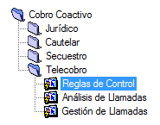

Figura 1. Acceso a la Opción Reglas de Control

Desde el menú del sistema de información tributaria, acceda a ruta de las carpetas Cobro Coactivo🡪Telecobro y finalmente a la opción Reglas de Control.

Al acceder, se visualizara la opción como lo muestra la Figura 2, donde se carga inicialmente en la tabla la lista de los controles que han sido creados.

Los datos de esta tabla pueden ser filtrados de acuerdo a la clase de vehículo, o digitando un número de placa especifico, lo cual le mostrará en la lista solo los controles que contengan dicha información.

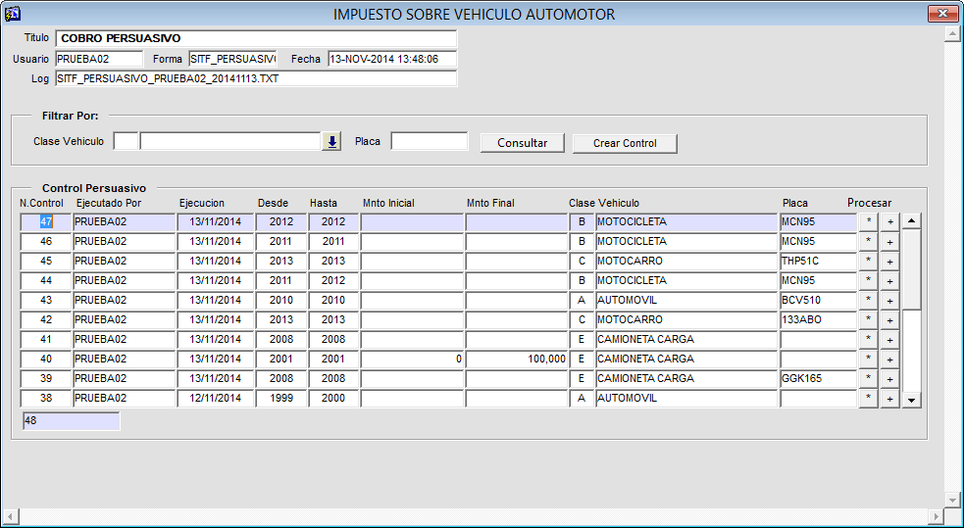

Figura 2. Opción Reglas de Control

# CREAR CONTROL

*Un control, es la agrupación de la información de vehículos que se encuentran en procesos de fiscalización y cobro coactivo, que no han cumplido la obligación de declarar el impuesto y aun no se les ha iniciado un proceso de cobro.*

Para esto, debe hacer clic en el botón Crear Control, ubicado en la parte superior de la forma.



Figura 3. Botón Crear Control

El cuadro de dialogo, solicitará la información del control a crear:

**Vigencia Desde - Hasta:** Seleccione el rango de vigencias adeudadas.

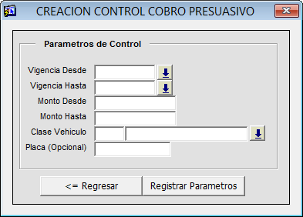

Figura 4. Creación de Control.

* **Monto Desde – Hasta:** Digite el rango de la deuda. Este campo es opcional. Si no registra aquí ninguna información, en el control se asignaran las placas que cumplan con los demás parámetros sin tener en cuenta el valor de su deuda.
* **Clase de Vehículo:** seleccione la clase de vehículo
* **Placa:** Digite el número de la placa, si desea crear un control para un vehículo especifico. Este campo es opcional. Si no registra aquí ninguna información, se asignaran al control las placas que cumplan con los demás parámetros.

Digitada toda esta información, haga clic en el botón Registrar Parámetros. Se mostrará un mensaje confirmando la creación del control, y de inmediato un mensaje donde usted debe indicar si desea procesarlo (Ver figura 5.)

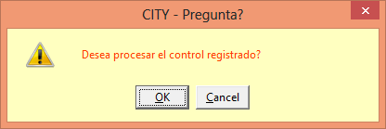

Figura 5. Procesar Control Creado.

*Cuando se procesa un control, las placas que pertenecen a este se les inicia un proceso de cobro persuasivo.*

El registro del control creado, será visualizado en la tabla presentada en la figura 2 de la siguiente manera:

Código del control

Usuario que crea Control

Fecha de Creación del control

Vigencia Inicial - Final

Clase de Vehículo

Monto Inicial - Final

Placa

Procesar Placas

Ver detalle



Figura 6. Campos de la Lista Control persuasivo

Si no procesa el control al momento de crearlo, el botón .*. le permitirá hacerlo.

# VER PLACAS PROCESADAS

Con el botón .+. de la lista de controles, podrá ver el detalle de los vehículos procesados (Ver figura 7). En la ventana, se observa la lista de las placas que pertenecen al control, con la respectiva información del contribuyente y el listado de las vigencias que adeuda indicándole por cada una si tiene proceso de fiscalización o cobro coactivo.

Usted podrá filtrar estas placas según el estado de la llamada, o podrá consultar una placa específica en esta opción colocando la información según lo desee en la parte superior de la forma, y seguido haciendo clic en el botón Buscar.

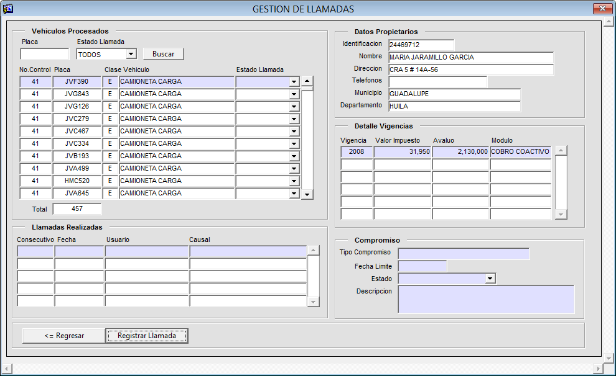

Figura 7. Detalle de Vehículos Procesados (Gestión de Llamadas).

Además, en la parte inferior, podrá hacer seguimiento al vehículo, ya que contará con la información de las llamadas que le han sido realizadas y los compromisos pactados con el contribuyente.

# REGISTRAR LLAMADA

En la parte inferior de la opción Gestión de Llamadas, se encuentra el botón Registrar Llamadas, el cual muestra el siguiente formulario para registrarlas (ver figura 8)

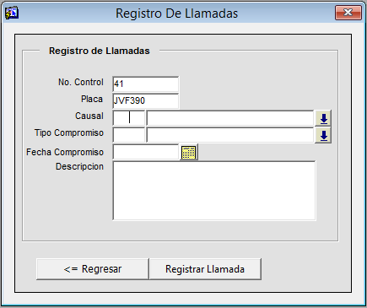

Figura 8. Formulario de Registro de llamadas

En este, usted debe diligenciar los campos: causal, tipo de compromiso, fecha compromiso y descripción.

Las llamadas registradas, serán visualizadas en el detalle del control, como lo muestra la figura 9:

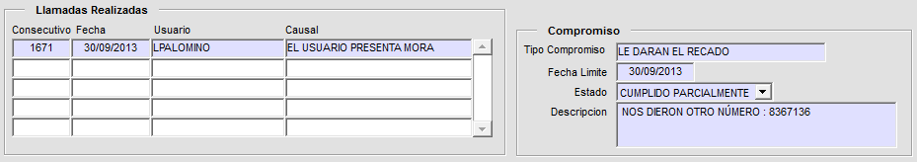

Figura 9. Registro de Llamadas

ANÁLISIS DE LLAMADAS

# ACCESO A LA OPCIÓN

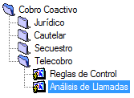

Figura 10. Acceso a la Opción Reglas de Control

Desde el menú del sistema de información tributaria, acceda a ruta de las carpetas Cobro Coactivo🡪Telecobro y finalmente a la opción Análisis de Llamadas.

La opción despliega un listado de las llamadas realizadas a los contribuyentes, relacionando cada una con la placa del vehículo. Aquí se muestra por color de acuerdo al estado del compromiso:

 No se cumplió el compromiso pactado

 El compromiso se ha cumplido parcialmente

 Indica cumplimiento del compromiso

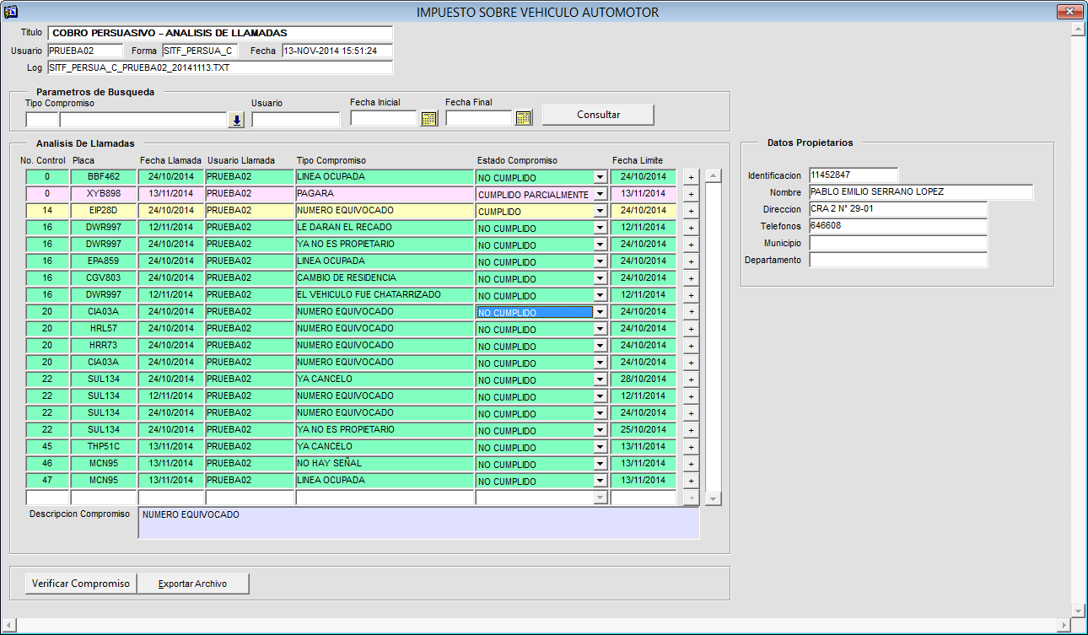

Figura 11. Opción Análisis de Llamadas

# VERIFICAR COMPROMISO

Haga clic en el botón Verificar Compromiso para actualizar los estados mencionados anteriormente en cada llamada que se encuentra en la lista.

# EXPORTAR LLAMADAS

Extraiga la información de la lista en un documento de Excel, haciendo clic en el botón Exportar Archivos

Este documento se generara en la ruta indicada en el parámetro DAI, en las definiciones del sistema.